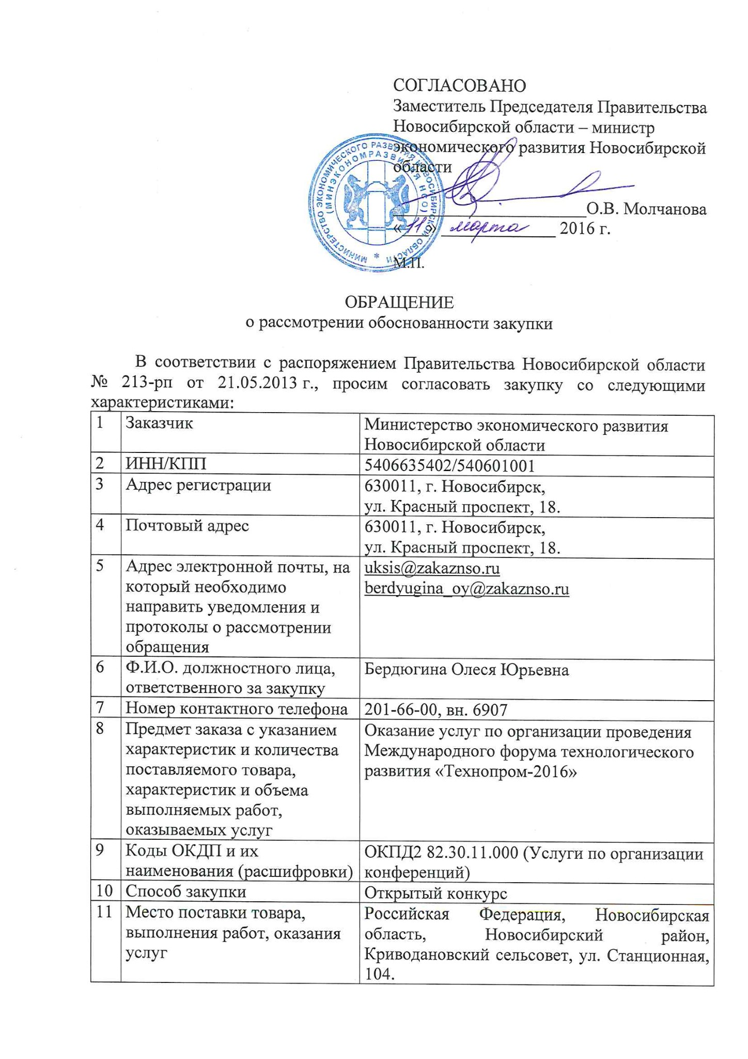

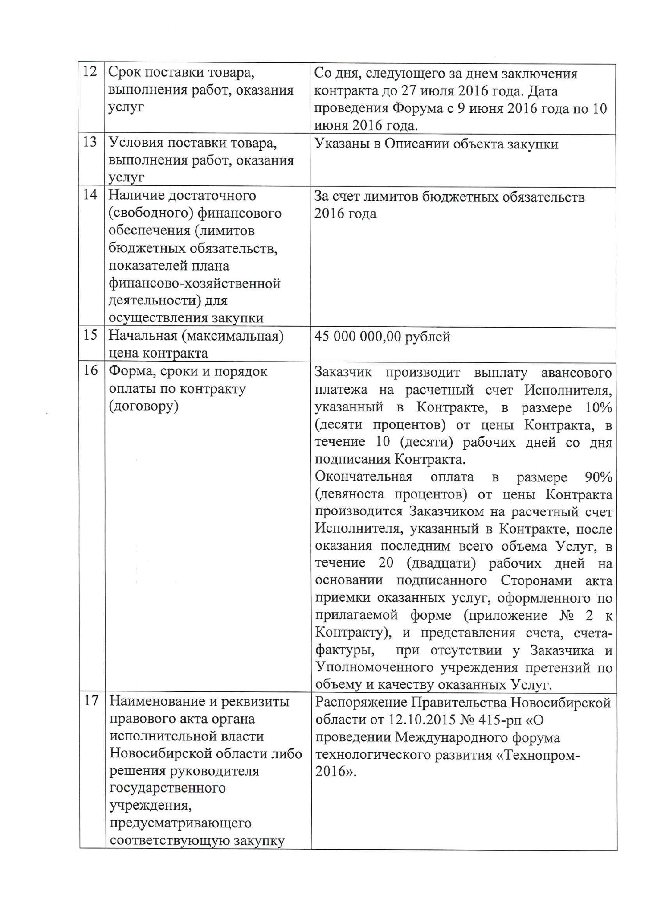

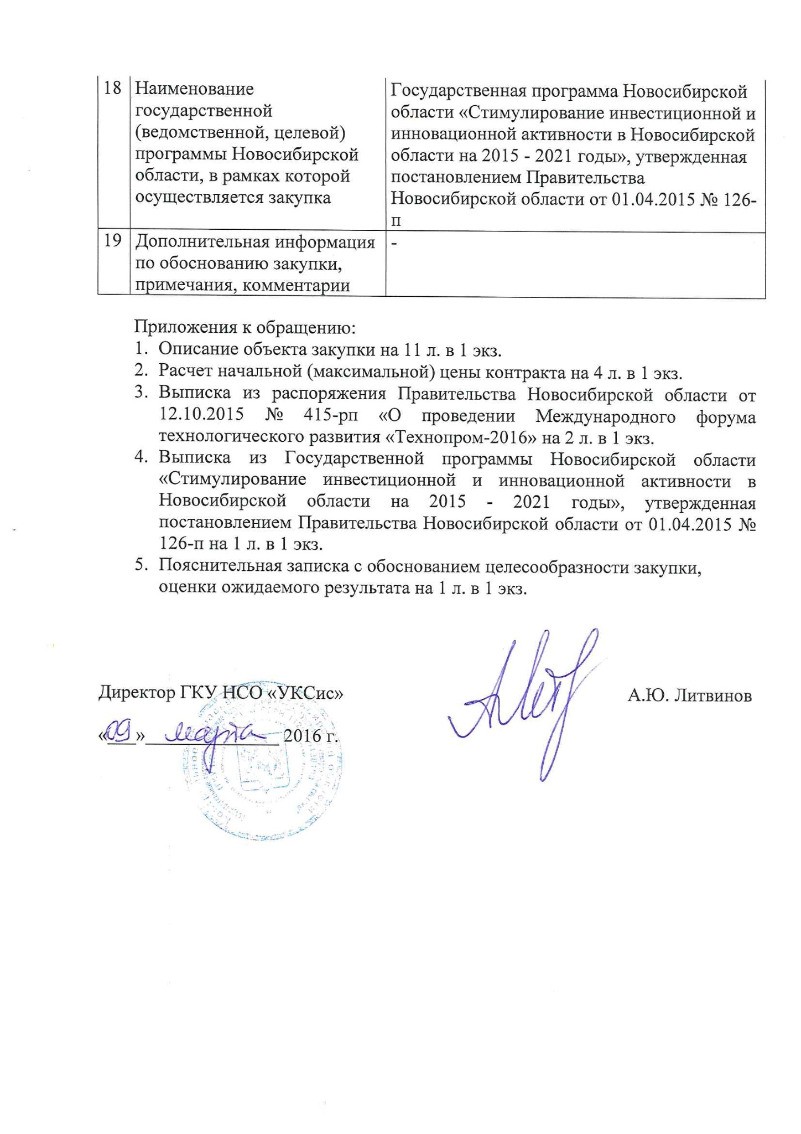

|  |  |
| --- | --- |
|  | Приложение №1 к обращению о рассмотрении обоснованности закупки |

**ОПИСАНИЕ ОБЪЕКТА ЗАКУПКИ**

**оказание услуг по организации проведения**

**Международного форума технологического развития «Технопром-2016»**

**(далее - Форум)**

**1. Основания для осуществления закупки**

Распоряжение Правительства Новосибирской области от 12.10.2015 № 415-рп «О проведении Международного форума технологического развития «Технопром-2016».

**2. Заказчик**

Министерство экономического развития Новосибирской области: 630011, г. Новосибирск, Красный проспект, д. 18, тел.: (383) 227-07-88, Факс (383) 223-87-73,   
е-mail: mineconom@nso.ru.

**3. Содержание оказания услуг**

Место оказания услуг: Российская Федерация, Новосибирская область, Новосибирский район, Криводановский сельсовет, ул. Станционная, 104.

Срок оказания услуг: со дня, следующего за днем заключения контракта до 27 июля 2016 года. Дата проведения Форума с 9 июня 2016 года по 10 июня 2016 года.

**4. Основное практическое назначение результатов оказания услуг**

Проведение Форума, основная цель которого развитие международной деловой площадки по вопросам обеспечения формирования шестого технологического уклада на основе активного развития науки, технологий и инжиниринга, международной и межрегиональной интеграции, «вытягивающих» технологических проектов и лучших практик полюсов технологического рывка, обеспечивающих технологическое лидерство.

**5. Область применения результатов оказания услуг**

Результаты оказания услуг планируется использовать в целях повышения уровня информированности общественности о потенциале Новосибирской области, формирования образа Новосибирской области как успешно развивающегося научного и делового региона.

**6. Перечень документации, подлежащей оформлению и сдаче по итогам оказания услуг:**

6.1. Акт приемки оказанных услуг (в 3-ех экземплярах), счет.

6.2. Итоговый отчет о проведении Форума в виде таблицы с приложением документов, подтверждающих организацию и проведение мероприятия в печатном и электронном виде, и образцов раздаточной и сувенирной продукции.

6.3. Фотоотчет со всех мероприятий Форума (на электронном носителе).

Срок предоставления отчета – не позднее 27 июля 2016 года.

**7. Требования к оказываемым услугам**

|  |  |  |
| --- | --- | --- |
| **№** | **Наименование услуги** | **Содержание и качество оказания услуги** |
| **1 ЧАСТЬ** | | |
| **1.1.** | **Разработка программы проведения Форума** | 1.1.1. В соответствии с Концепцией Форума, проработать основные положения программы проведения Форума. |
| 1.1.2. Основные положения программы проведения Форума включают в себя: |
| - план, структуру и содержание деловой программы форума, в том числе, формат, тематику и сценарные планы (в том числе – преамбулу о теме дискуссии) проведения пленарного заседания, круглых столов и других тематических мероприятий; |
| - 2-х дневную деловую программу, предусматривающую, в том числе 2 пленарных заседания, не менее 25 тематических мероприятий в формате круглых столов, конференций, секций; |
| - формирование состава ключевых спикеров пленарных заседаний (не менее 5 спикеров в каждом пленарном заседании) и тематических программных мероприятий (не менее 4 спикеров в каждом тематическом программном мероприятии); |
| - формирование состава модераторов пленарного заседания и тематических программных мероприятий; |
| - согласование деловой программы форума с Экспертным советом по подготовке Международного форума технологического развития «Технопром-2016»; |
| - утверждение деловой программы форума на заседании Организационного комитета по подготовке и проведению Международного форума технологического развития «Технопром-2016»; |
| - координация спикеров и модераторов на площадке Форума. |
| 1.1.3. Подготовка итоговой резолюции Форума, включающей рекомендации Правительству Российской Федерации в части проведения научно-технической и технологической политики. |
| 1.1.4. Согласование итоговой резолюции Форума Председателем Экспертного совета по подготовке Международного форума технологического развития «Технопром-2016». |
| 1.1.5. Обеспечение Организационного комитета Форума аналитическими справочными материалами (презентации, экспертно-аналитические материалы и прочие документы по запросу). |
| 1.1.6. Участие в выездных совещаниях рабочей группы и Экспертного совета форума (но не более пяти совещаний в г. Новосибирск). |
| 1.1.7. Обеспечение коммуникаций Программной дирекции Форума с потенциальными иностранными участниками форума. |
| 1.1.8. Обеспечение коммуникаций Программной дирекции Форума с институтами развития (в том числе, Фонд инфраструктурных и образовательных программ, Фонд «Сколково», ОАО «РВК», ГК «Ростех», ГК «Роскосмос», Ассоциация инновационных регионов России). |
| 1.1.9. Обеспечение коммуникаций Программной дирекции форума с Минпромторгом России, Минэкономразвития России, Минобрнауки России, ФАНО России, Коллегией Военно-промышленной комиссии Российской Федерации. |
|  | | |
| **1.2.** | **Разработка дизайн-макетов** | 1.2.1. Разработка дизайн-макетов с использованием символики Форума: |
| 1.2.1.1. Разработка дизайн-макетов для рекламно-информационной кампании на русском и английском языках, включающие: |
| - макет для размещения на билбордах форматом не менее 6х3 метра; |
| - макет рекламного баннера (растяжки) не менее 10х1 метра; |
| - макет для изготовления флагов не менее 1,2х0,8 метра; |
| - макет модуля для размещения в СМИ (печатных и электронных), ресайзинг макета, не менее трех различных размеров; |
| - макет пропуска на транспортные средства не менее 200х280 мм; |
| - макет приглашения не менее 180х200 мм; |
| 1.2.1.2. Разработка дизайн-макетов оформления площадок форума, включающие: |
| - макет новостной студии; |
| - макет переговорной комнаты; |
| - макет зала пленарных заседаний; |
| - макет пресс-центра; |
| - макет экспозиционной зоны; |
| - макет напольного указателя; |
| - макет трибуны напольной; |
| - макет стойки регистрации; |
| - макет навигационного стенда не менее двух вариантов; |
| - план-схему экспозиционной зоны (зонирование стендов для работы с экспонентами); |
| - план схему площадок проведения форума. |
| 1.2.1.3. Разработка дизайн-макетов других материалов: |
| - макет бейджа для всех категорий участников форума размером не менее 100х70 мм; |
| - макет брендированной ленты шириной не менее 5 мм; |
| - макет благодарственного письма формата А4. |
|  | | |
| **1.3.** | **Организация пригласительной кампании Форума** | 1.3.1. Подготовка списка потенциальных участников Форума из числа руководителей федеральных органов государственной власти, органов государственной власти субъектов Российской Федерации, руководителей предприятий, учреждений, организаций, не менее 30 человек. |
| 1.3.2. Подготовка и согласование списка потенциальных спикеров, экспертов, модераторов, выступающих для экспертной пригласительной кампании Форума из числа научного, профессионального и бизнес-сообществ, в том числе для участия в соответствии с утвержденной программой. |
| 1.3.3. Разработка и согласование проекта письма для экспертной пригласительной кампании Форума и участникам выставки, согласно категории участия (по согласованию с Заказчиком). |
| 1.3.4. Мониторинг участия приглашенных на форум и ведение единой базы участников. |
| 1.3.5. Адресная рассылка приглашений. |
|  | | |
| **1.4.** | **Организация работы call-центра** | 1.4.1. Организация отбора, обучения и координация работ сотрудников call-центра. |
| 1.4.2.Организация тренингов и системы взаимодействия сотрудников call-центра. Количество сотрудников не менее 3 человек. |
| 1.4.3. Подготовка сценария ответов для операторов горячей телефонной линии форума. |
|  | | |
| **1.5.** | **Модернизация официального сайта Форума www.forumtechnoprom.com** | 1.5.1. Услуги по доработке (изменению) дизайна сайта (главной страницы, страниц основного меню, дизайн баннеров, создание плашек, кнопок и других элементов) в соответствии с материалами Заказчика. |
| 1.5.2. Услуги по модернизации интерфейса и функциональности сайта (корректировка действующей структуры сайта, создание новых разделов сайта) в соответствии с материалами Заказчика. |
| 1.5.3. Доработка программного продукта для электронной системы регистрации. |
|  | | |
| **1.6.** | **Обеспечение адресной региональной и федеральной рекламно-информационной кампании по согласованию с Заказчиком** | 1.6.1. Организация трансляции пленарного заседания на ТВ-канале Россия 24 (региональное вещание, Новосибирская область). |
| 1.6.2. Изготовление рекламного баннера о форуме размером не менее 140*280 пикселей и размещение в не менее чем двух интернет-изданиях с совокупным охватом аудитории на территории Новосибирской области не менее 200 тысяч просмотров в месяц. |
| 1.6.3. Изготовление рекламного модуля о форуме объемом не менее ¼ полосы и размещение в двух и более печатных СМИ с совокупным тиражом на территории Новосибирской области не менее 100 тысяч экземпляров. Количество размещений – не менее 10. |
| 1.6.4. Изготовление рекламного видеоролика о форуме продолжительностью не менее 10 секунд и размещение на региональном ТВ-канале. Период трансляции – в течение не менее 7 дней, количество – не менее 20 выпусков. |
| 1.6.5. Изготовление рекламного видеоролика о форуме продолжительностью не менее 10 секунд и размещение в аккаунтах социальных сетей с совокупным охватом аудитории на территории Новосибирской области не менее 200 тысяч просмотров в месяц. |
| 1.6.6. Изготовление рекламного аудиоролика продолжительностью не менее 10 секунд и размещение в эфире радиостанции в диапазоне вещания FM с охватом ежедневной аудитории на территории Новосибирской области не менее 100 тысяч человек. Период трансляции – в течение не менее 7 дней, количество – не менее 20 выпусков. |
| 1.6.7. Подготовка, создание, согласование с Заказчиком информационных материалов о форуме и размещение в федеральных и региональных СМИ, а также на лентах информационных агентств, в том числе: |
| - подготовка информационных материалов и размещение в федеральных и региональных СМИ на подготовительном этапе – не менее 5 публикаций в печатных и сетевых изданиях и не менее 5 сюжетов на ТВ-каналах; |
| - подготовка информационных материалов и размещение в федеральных и региональных СМИ по итогам проведения форума (включая эксклюзивное интервью с Губернатором Новосибирской области объемом не менее 15 000 тысяч знаков с пробелами) – не менее 40 публикаций в печатных и сетевых изданиях и не менее 5 сюжетов на ТВ-каналах. |
| **Требования к размещению материалов в СМИ**:  – Среди печатных изданий, в которых будут размещены материалы о форуме, должны присутствовать федеральные ежедневные печатные издания (не менее 2 изданий), федеральные ежемесячные печатные издания (не менее 1 издания), международные печатные издания (не менее 1 издания). Совокупный тираж публикаций о форуме, вышедших в федеральных и региональных печатных изданиях, должен быть не менее 200 000 экземпляров.  – Среди интернет-изданий, в которых будут размещены материалы о форуме, должны присутствовать международные СМИ (не менее 1 издания), федеральные информационные агентства (не менее 2 агентств), а также СМИ, специализирующиеся на теме форума (не менее 4). Совокупный охват аудитории интернет-изданий должен быть не менее 500 тысяч показов в месяц. |
| 1.6.8. Организация и проведение в г. Москве пресс-конференции (или пресс-завтрака) по теме развития оборонно-промышленного комплекса и инновационной политики с участием Губернатора Новосибирской области для представителей федеральных СМИ, в том числе СМИ, специализирующихся на вопросах технологического развития и модернизации ОПК. На пресс-конференции должны присутствовать представители не менее 10 федеральных СМИ. |
| 1.6.9. Формирование пула информационных партнеров форума, подготовка пакета предложений для информационных партнеров, заключение соглашений с информационными партнерами. В числе информационных партнеров должно быть не менее 3 федеральных СМИ, не менее 3 региональных СМИ. |
| 1.6.10. Организация и обеспечение работы на форуме пула представителей не менее 10 федеральных и международных СМИ (перечень СМИ согласовывается с Заказчиком): |
| - подготовка программы пребывания участников пула представителей федеральных и международных СМИ; |
| - организация проезда участников пресс-пула до города Новосибирска и обратно; |
| - организация проживания и питания участников пресс-пула в течение 3 суток; |
| - обеспечение участников пресс-пула местным автотранспортом для трансфера. |
| 1.6.11. Обеспечение работы пресс-центра в дни проведения форума: |
| - организация и проведение совместно с Заказчиком стартовой пресс-конференции, с участием представителей пресс-пула; |
| - подготовка и рассылка по базе адресов редакций федеральных и региональных СМИ анонсов и пресс-релизов по ключевым событиям форума. |
|  | | |
| **1.7.** | **Обеспечение деятельности волонтерского сопровождения** | 1.7.1. Организация отбора, обучения и координации работ волонтеров на всех этапах проведения форума – не менее 50 чел. |
| 1.7.2. Услуги по организации проезда волонтеров до места проведения форума из города Новосибирск и обратно не менее 50 чел. |
| 1.7.3. Услуги по организации ежедневного питания волонтёров в дни проведения форума. |
| 1.7.4. Изготовление нашейных платков размером не менее 600х600 мм, количество не менее 50 штук. |
|  | | |
| **1.8.** | **Сопровождение и содержательное наполнение официального сайта Форума www.forumtechnoprom.com** | 1.8.1. Размещение ключевых материалов Форума, включая видеозаписи мероприятий Форума. |
| 1.8.2. Услуги по поддержке сайта в период проведения мероприятия: |
| - обеспечение синхронизации сайта с системой аккредитации, которая позволяет создавать индивидуальные информационные модули для каждого участника в системе, присваивать ID и автоматически сохранять все изменения персональной информации и категории доступа; |
| - поддержка англоязычной версии сайта; |
| - техническая поддержка сайта и актуализация информации в течение не менее 1 месяца после окончания форума; |
| - поддержка технической платформы для проведения online-трансляции в период проведения форума. |
|  | | |
| **1.9.** | **Изготовление материалов оформления Форума и раздаточной продукции** | 1.9.1. Изготовление декорационных и иных конструкций для оформления площадок форума, в том числе: |
| Разработка плана-схемы зонирования площадок проведения Форума и дизайн-макета площадок проведения Форума (зал пленарных заседаний, конференц-залы, павильоны и т.д.) в 3D иллюстраторе с расстановкой конструкций и утверждение с Заказчиком. |
| Изготовление и монтаж декорационных и иных конструкций в строгом соответствии с разработанной и утвержденной планом-схемой зонирования площадки проведения Форума и дизайн-макетом площадок проведения Форума, разработанной в 3D иллюстраторе с расстановкой конструкций. |
| 1.9.2. Изготовление сувенирной и полиграфической продукции для участников и журналистов форума в соответствии с утвержденными макетами: |
| - пакет бумажный с символикой Форума размером не менее 240х320 мм, глубина не менее 60 мм, не менее 1000 штук; |
| - ручка с символикой Форума не менее 1000 штук. Длина не менее 130 мм; |
| - блокнот формата А5 с символикой Форума не менее 1000 штук, количество листов не менее 50; |
| - USB-флеш с символикой Форума объемом не менее 2 Гб, не менее 1000 штук; |
| - программа Форума размером не менее 200х200 мм, не менее 1000 штук; |
| - диплом формата А4 не менее 50 штук; |
| - благодарственное письмо формата А4 не менее 750 штук. |
|  | | |
| **1.10.** | **Аккредитация участников Форума** | 1.10.1. Подготовка схемы аккредитации участников форума, проработка технического обеспечения аккредитации в предложенных «точках» размещения. |
| 1.10.2. Организация работы круглосуточной горячей телефонной линии (кол-центр) в целях организации системы обратной связи для участников форума. |
| 1.10.3. Организация работы точек аккредитации (обучение персонала, выдача бейджей, мониторинг аккредитованных участников форума). |
| 1.10.4. Изготовление бейджей согласно утвержденному списку категорий не менее 1000 штук. |
| 1.10.5. Изготовление брендированных лент для бейджей не менее 1000 штук. |
| 1.10.6. Организация, включающая техническое оснащение точек аккредитации участников Форума на площадках Форума, в том числе: |
| - принтеры печати пластиковых карт: режим печати полноцветный сублимационный, разрешение не менее 300 точек на дюйм, скорость печати не менее 120 карт/час, интерфейс управления совместим с USB, не менее 5 штук; |
| - ноутбук (память не менее 2 Гб, наличие графической операционной системы с поддержкой беспроводной связи стандарта 802.11 не менее b/g/n) не менее 5 штук. |
|  | | |
| **1.11.** | **Организация технического обеспечения площадок проведения Форума (общие требования)** | 1.11.1. Обеспечение техническим оборудованием и мебелью пресс-центр в том числе: - не менее 2 пресс-сплиттеров с не менее чем на 25 выходов в зале пресс-центра форума, - не менее 12 столов (не менее 0,5*1,2 метра), - не менее 100 офисных стульев, - не менее 20 персональных компьютеров с программным обеспечением, соединенных в единую сеть и обеспеченных выходом в Интернет.  - другое необходимое оборудование по согласованию с Заказчиком. |
| 1.11.2. Общие технические требования к каждому программному мероприятию (круглые столы): |
| - звуковое оборудование, включающее в себя акустическую систему мощностью не менее 2 кВт, пульт, систему звукоусиления, микрофон; |
| - предоставление не менее 2 Интернет-каналов локальной проводной выделенной линии с гарантированной скоростью исходящего соединения не менее 20 мегабит в секунду для осуществления интернет трансляции; |
| - обеспечение конференц - системой не менее 8 микрофонами; |
| - обеспечение не менее 8 столами; |
| - обеспечение не менее 40 стульями для заседаний; |
| - обеспечение не менее 2 радиомикрофонами; |
| - обеспечение не менее чем 1 ноутбуком; |
| - система видеоотображения, включающая не менее чем 1 плазменную панель диагональю не менее 42 дюймов с возможностью выведения изображения с камер любого участника, а также презентационного материала с ноутбука; |
| - система видеокамер с возможностью видеозаписи, включающая в себя: не менее чем 2 камеры, которые наводятся на докладчика; сенсорный пульт оператора; |
| - комплект оборудования для осуществления трансляции в интернет (ноутбук, видеоконвертер); |
| - другое необходимое оборудование по согласованию с Заказчиком. |
|  | | |
| **1.12.** | **Организация и техническое обеспечение работы площадок Форума световым оборудованием** | 1.12.1. Для обеспечения работы Зала Пленарных Заседаний монтируется следующее световое оборудование: |
| - световой прибор (поворотная голова) (с мощностью лампы не менее 800 Вт) не менее 22 штук; |
| - световой прибор (поворотная голова) светодиодный, с системой смешения цвета RGBW, количество диодов не менее 37шт, мощностью каждого, не менее 15 Вт С линейной функцией регулирования интенсивности яркости от 0 до 100 %. С системой коррекции световой температуры луча от 2700 до 8000 К. С возможностью использования стандартных предустановок температуры цвета.  Не менее  24 штук |
| - пульт управления, использующий операционную систему, обеспечивая не менее 2048 канала DMX – не менее 1 штуки; |
| - ферма декоративная алюминиевая не менее 140 штук; |
| - лебедка не менее 18 штук; |
| - диммер (не менее 12 каналов) не менее 1 штук. |
| - другое необходимое оборудование по согласованию с Заказчиком. |
| 1.12.2. Для обеспечения работы Пресс-центра монтируется следующее световое оборудование: |
| - световой прибор (поворотная голова) светодиодный, с системой смешения цвета RGBW, количество диодов не менее 37шт, мощностью каждого, не менее 15 Вт С линейной функцией регулирования интенсивности яркости от 0 до 100 %. С системой коррекции световой температуры луча от 2700 до 8000 К. С возможностью использования стандартных предустановок температуры цвета. не менее 10 штук; |
| - световой прибор (поворотная голова) (с мощностью лампы не менее 330 Вт) не менее 10 штук; |
| - пульт управления, использующий операционную систему, обеспечивая не менее 1024 канала DMX не менее 1 штуки; |
| - ферма декоративная алюминиевая не менее 15 штук; |
| - лебедка не менее 6 штук; |
| - диммер (не менее 12 каналов) не менее 6 штук; |
| - другое необходимое оборудование по согласованию с Заказчиком. |
|  | | |
| **1.13.** | **Организация и техническое обеспечение работы площадок Форума звуковым оборудованием** | 1.13.1. Для обеспечения работы зала пленарных заседаний монтируется следующее звуковое оборудование: |
| - усилитель с функцией контроля акустических систем не менее 4 штук; |
| - щит распределительный Iном. не менее 32А 1 штука; |
| - кабель Iном. не менее 32А, не менее 25 м не менее 2 штук; |
| - акустическая система мощностью не менее 120 Вт, звуковое давление не менее 123 дБ не менее 8 штук; |
| - акустическая система мощностью не менее 550 Вт, звуковое давление не менее 133 дБ не менее 2 штук; |
| - штатив для акустической системы не менее 2 штук; |
| - 19 дюймовая стойка с усилителями для акустической системы не менее 2 штук; |
| - пульт микшерный цифровой не менее (48 каналов + 4 стереоканала) не менее 1 штуки; |
| - сплиттер активный не менее 48 каналов не менее 1 штуки; |
| - сплиттер пассивный не менее 48 каналов не менее 1 штуки; |
| - мультикабель не менее (48 каналов /не менее 100 м) не менее 2 штук; |
| - мультикабель не менее 12 каналов/ не менее 12 м не менее 1 штуки; |
| - защита кабеля шириной не менее 850 мм высотой не менее 550 мм глубиной не менее 65 мм не менее 10 штук; |
| - микрофон конденсаторный трибунный не менее 2 штук; |
| - микрофонный приемник одноканальный не менее 8 штук; |
| - микрофон беспроводной, совместимый с одноканальным приемником, не менее 8 штук; |
| - активный директ бокс не менее 4 штук; |
| - микрофонный провод XLR - XLR не менее 80 штук; |
| - другое необходимое оборудование по согласованию с Заказчиком. |
| 1.13.2. Обеспечение аудиозаписи мероприятий со звукового пульта на цифровые носители. |
|  | | |
| **1.14.** | **Организация и техническое обеспечение работы площадок Форума видео оборудованием** | 1.14.1. Для обеспечения работы зала пленарных заседаний монтируется следующее видео оборудование: |
| - плазменная панель не менее 42" не менее 4 штук; |
| - не менее 4 комплектов необходимой коммутации; |
| - VGA коммутатор не менее 4 штук; |
| - другое необходимое оборудование по согласованию с Заказчиком. |
| 1.14.2. Для обеспечения работы площадок форума монтируется следующее видео оборудование: |
| - экран/видеостена шириной не менее 3 метров и высотой не менее 2 метров не менее 1 штуки; |
| - комплект силовой коммутации (кабель, силовые) не менее 1 комплекта; |
| - не менее 7 комплектов необходимой коммутации; |
| - VGA коммутатор не менее 7 штук; |
| - другое необходимое оборудование по согласованию с Заказчиком. |
|  | | |
| **1.15.** | **Организация технического сопровождения работы площадок Форума** | 1.15.1. Доставка, сборка, монтаж и демонтаж оборудования, используемого для технического обеспечения площадок Форума производятся Исполнителем самостоятельно. Исполнитель имеет право привлекать третьих лиц для оказания услуг по контракту; |
| 1.15.2. Исполнитель осуществляет обеспечение непрерывного контроля организации, проведения и технического обеспечения работы площадок Форума; |
| 1.15.3. Осуществляет решение организационных вопросов во время подготовки и проведения Форума; |
| 1.15.4. Исполнитель обязан обеспечить отсутствие помех при работе установленного оборудования от прочего оборудования размещенного на площадках проведения Форума; |
| 1.15.5. Исполнитель обязан обеспечить видеотрансляцию мероприятий Форума на сайт Заказчика. При необходимости и по согласованию с Заказчиком размещение трансляции может осуществляется на два и более ресурса в сети интернет. |
|  | | |
| **1.16.** | **Организация, проведение и техническое обеспечение работы площадок Форума системой синхронного перевода** | Техническое обеспечение участников системой синхронного перевода, в том числе в зале пленарных заседаний: |
| - цифровой не менее чем 32-х канальный передатчик аудиосигнала не менее 1 штуки; |
| - цифровой ИК излучатель не менее 4 штук; |
| - наушники для переводчиков не менее 2штук; |
| - цифровой не менее чем 32-х канальный приемник с наушниками не менее 250 штук; |
| - аудиорасширитель для ввода и вывода аудиосигнала не менее 2 штук; |
| - жидкокристаллический монитор не менее чем 22” с подключением DVI не менее 2 штук; |
| - центральный модуль системы синхронного перевода не менее 2 штук; |
| - пульт переводчика не менее 2 штук; |
| - кабина для двух переводчиков не менее 2 штук; |
| - другое необходимое оборудование по согласованию с Заказчиком. |
|  | | |
| **1.17.** | **Организация синхронного перевода пленарных заседаний, круглых столов и секций** | Количество переводчиков не менее 6 человек. Переводчик-синхронист должен иметь опыт синхронного перевода на мероприятиях формата конференций, форумов, съездов, выставок. Режим и интенсивность работы переводчика-синхрониста: согласно программе Форума. |
|  | | |
| **1.18.** | **Услуги по организации проезда участников Форума до города Новосибирск и обратно** | Организация проезда участников Форума до города Новосибирск и обратно, в том числе: |
| Модераторы и эксперты – не менее 20 человек. |
| Информационные партнёры – не менее 5 человек. |
| Технический персонал – не менее 30 человек. |
| Прочие участники по согласованию с Заказчиком. |
|  | | |
| **1.19.** | **Организация транспортного обслуживания участников и техническое обеспечение площадок Форума** | 1.19.1. Транспортное обслуживание: |
| предоставление не менее 5 легковых автомобилей представительского класса в дни проведения мероприятия; |
| предоставление не менее 20 легковых автомобилей эконом-класса в дни проведения мероприятия. |
| 1.19.2. Координация трансферта (прибытие, убытие), логистики в рамках форума. |
| 1.19.3. Обеспечение встречи в местах прибытия участников форума. |
|  | | |
| **1.20.** | **Организация проживания участников Форума** | 1.20.1. Услуги по бронированию номеров в гостиницах г. Новосибирска в период проведения Форума. Не менее 30 стандартных номеров, не менее 15 улучшенных номеров. |
| 1.20.2. Гостиничные услуги по размещению участников, экспертов, модераторов Форума в период проведения Форума в гостиницах г. Новосибирска (не менее 45 человек): не менее 30 стандартных номеров, не менее 15 улучшенных номеров. |
|  | | |
| **1.21.** | **Предоставление площадок для проведения мероприятий Форума** | Предоставление площадок для проведения Форума в соответствии с утвержденной Программой Форума. |
|  | | |
| **1.22.** | **Услуги по организации питания участников Форума** | 1.22.1. Холодное буфетное обслуживание участников Форума (бутерброды, выпечка, горячие напитки (чай черный/зеленый в индивидуальной упаковке, кофе (растворимый в индивидуальной упаковке/вареный) по согласованию с Заказчиком) 9-10 июня 2016г. (не менее чем на 800 чел., не более 1000 человек) не менее 2 раз в день (время проведения согласовывается с Заказчиком). |
| 1.22.2. Холодное буфетное обслуживание (бутерброды, выпечка, горячие напитки (чай черный/зеленый в индивидуальной упаковке, кофе (вареный) по согласованию с Заказчиком) 9-10 июня 2016г. в Презентационном центре Новосибирской области (не менее чем на 30 чел. и не более 50 чел. единовременно) не менее 2 раз в день (время проведения согласовывается с Заказчиком). |
| 1.22.3. Обеспечение выступающих участников Форума бутилированной водой без газа/ с газом, объем бутылки не менее 0,3 л. не более 0,6 л. в количестве не менее 10 шт. не более 15 шт. по согласованию с Заказчиком на каждом мероприятии Форума и в Презентационном центре Новосибирской области. |
| 1.22.4. Обеспечение Презентационного центра Новосибирской области бутилированной водой без газа, объем бутыли не менее 5 литров в количестве не менее 8 шт. |
| 1.22.5. Тип и класс предприятия общественного питания, привлекаемого для оказания услуг, должны соответствовать ГОСТ 30389 - 2013, а работники такого предприятия должны иметь в наличии личные санитарные книжки по форме, утвержденной приказом Федеральной службы по надзору в сфере защиты прав потребителей и благополучия человека от 20.05.2005 № 402 «О личной медицинской книжке и санитарном паспорте». При оказании услуг должны соблюдаться Федеральный закон от 30.03.1999 № 52-ФЗ «О санитарно-эпидемиологическом благополучии населения» и Федеральный закон от 02.01.2000 № 29-ФЗ «О качестве и безопасности пищевых продуктов», а также должно быть обеспечено использование высококачественных предметов материально-технического оснащения, соответствующих санитарно-эпидемиологическим правилам СП-2.3.6.1079-01 «Санитарно-эпидемиологические требования к организациям общественного питания, изготовлению и оборотоспособности в них пищевых продуктов и продовольственного сырья». При оказании услуг также должно быть обеспечено соблюдение следующих санитарно-эпидемиологических правил и нормативов СанПиН: СанПиН 2.3.2.1078-01 «Гигиенические требования безопасности и пищевой ценности пищевых продуктов», СанПиН 2.3.2.1324-03 «Гигиенические требования к срокам годности и условиям хранения пищевых продуктов». Во всем, что не предусмотрено в указанных выше требованиях к оказанию услуг, необходимо руководствоваться действующим законодательством РФ. |
|  | | |
| **1.23.** | **Постановочные услуги** | Режиссура мероприятий. Администрирование мероприятий, обеспечение техническим персоналом, координация проекта в целом и мероприятий в частности, технические консультации при подготовке и проведении Форума. |
|  | | |
| **1.24.** | **Сбор информационных материалов** | Ведение стенограмм всех выступлений, докладов на мероприятиях деловой программы Форума.  Сбор и предоставление Заказчику в электронном виде стенограмм и презентаций с круглых столов, пленарных заседаний и др.мероприятий деловой программы Форума.  Размещение на официальном сайте Форума [www.forumtechnoprom.com](http://www.forumtechnoprom.com) стенограмм с круглых столов, пленарных заседаний и др.мероприятий деловой программы Форума. |
|  | | |
| **1.25.** | **Организация и проведение в рамках Форума Симпозиума «Горизонты новой индустриальной революции: мир, Россия, регионы» в формате двух круглых столов** | 1.25.1. Концептуальное обоснование Симпозиума и мастер-классов:  - разработка концепции, модели и преамбулы Симпозиума;  - концептуальное обоснование и методологическое сопровождение мастер-классов;  - проведение предварительных консультаций об организации мастер-классов с ректорами вузов г. Новосибирска;  - подготовка тематических заданий экспертам на проведение мастер-классов. |
| 1.25.2. Подготовка Симпозиума:  - формирование списка приглашаемых экспертов и согласование его с Заказчиком, рассылка предварительных приглашений, получение предварительного согласия (не менее 8 экспертов);  - организация участия экспертов в работе Симпозиума, а именно проведение непосредственных личных консультации с отечественными экспертами в г. Москве и г. Новосибирске с целью объяснения целей и задач Форума и Симпозиума и обсуждение содержания и формы их выступлений;  - проведение консультаций с зарубежными специалистами, имеющих публикации по теме двух круглых столов; - разработка программы Симпозиума;  - подготовка и предоставление в средства массовой информации пресс-релизов по проблемам и участникам Симпозиума (не менее 2 на русском языке);  - составление и согласование с приглашенными экспертами, подтвердившими участие в работе Форума, графика пребывания в г. Новосибирске. |
| 1.25.3. Проведение Симпозиума:  - модерирование Симпозиума (продолжительность 6-7 часов);  - составление графика проведения мастер-классов экспертами международного уровня с указанием тем выступлений;  - организация площадок с проведением мастер-классов участниками Симпозиума в не менее чем 5 ВУЗах г. Новосибирска с аудиторией не менее 80 человек с участием профессорско-преподавательского состава и студентов;  - разработка макетов информационных и раздаточных материалов для участников Симпозиума;  - печать программы Симпозиума и программы мастер-классов. Полиграфическое исполнение (тираж не менее 100 экземпляров формат 210 х 297мм (А4), блок – бумага офсетная, Плотность 180-200, цветность 4+4, кол-во страниц минимум 4). |
| 1.25.4. Обеспечение участия экспертов:  - Согласование с экспертами вариантов перелетов, бронирование и покупка билетов по следующим авиарейсам: Москва-Новосибирск-Москва (не менее 4 экспертов), Европа-Москва-Новосибирск-Москва-Европа (не менее 1 эксперта);  - Организация и оплата проживания экспертов в гостинице категории не менее 3-х звезд, номер с повышенной комфортностью с завтраками и wi-fi доступом к сети интернет в комнате, длительность размещения не менее двух дней;  - Обеспечение транспортом приглашенных иногородних и зарубежных экспертов (не менее 1 микроавтобуса вместительностью не менее 15 человек и 2 легковых автомобиля класса «Стандарт»);  - Обеспечение питания экспертов 2 раза в сутки (обед и ужин) 9-10 июня 2016 года с учетом логистики и индивидуальных графиков пребывания экспертов (не менее 8 человек);  - Обеспечение иностранных экспертов переводчиками на время проведения Симпозиума (количество переводчиков согласовывается с Заказчиком). |
|  | | |
| **1.26.** | **Организация объединенного стенда Новосибирской области** | 1.26.1. Организация стенда Новосибирской области на закрытой выставочной площади не менее 200 кв.м. |
| 1.26.2. Разработка плана-схемы стенда Новосибирской области, согласование с Заказчиком. |
| 1.26.3. Застройка нестандартного стенда. Необходимое оборудование согласовывается с Заказчиком. |
| 1.26.4. Стенд должен иметь точки подключения к электросети (не менее 5 штук) до 1,5 кВт включительно, не менее 220 В. |
| **2 ЧАСТЬ** | | |
| **2.1.** | **Разработка концепции и дизайн-макета брошюры по итогам Форума, тиражирование брошюры** | 2.1.1. Разработка концепции и дизайн-макета брошюры.  Содержание брошюры формируется на основе стенограмм мероприятий деловой части Форума, согласовывается с Заказчиком. |
| 2.1.2. Формат 215 х 265(мм).  Цветность 4/4.  Количество страниц – не менее 24. |
| 2.1.3. Представляется для согласования с Заказчиком в полноцветном исполнении на электронном носителе в течение 15 (пятнадцати) календарных дней с даты окончания проведения Форума. |
| 2.1.4. Тиражирование брошюры. Тираж не менее 100 штук. Представляется Заказчику не позднее 27 июля 2016 года. |
|  | | |
| **2.2.** | **Разработка концепции и изготовление видеоролика по итогам Форума** | 2.2.1. Разработка концепции видеоролика, содержащего основные итоги проведенного Форума.  Сценарий видеоролика и текст согласовывается с Заказчиком в течение 10 (десяти) рабочих дней с даты окончания проведения Форума. |
| 2.2.2. Продолжительность видеоролика не менее 3-х минут. |
| 2.2.3. Вид видеоролика: съемочно-репортажный. Ролик будет транслироваться на телевидении и главной странице официального сайта Форума.  Необходимо музыкальное сопровождение видео, дикторская начитка.  Исходные материалы для содержательной части – видеозаписи, стенограммы, презентации деловой и выставочной части форума.  Цветовая гамма должна соответствовать фирменным цветам Форума. |
| 2.2.4. Содержание текста должно коррелировать с итоговыми рекомендациями по результатам проведенного Форума. Демонстрация референтных лиц из числа главных экспертов – участников деловой и экспозиционной части Форума. |
| 2.2.5. Технические требования к видеоролику:  Стандарт HDTV (Full HD).  Размер кадра: 1920 х 1080 пикселей.  Частота кадров в секунду не менее 25.  Соотношение сторон пикселя: 1х1 (квадратный пиксель).  Контейнер/кодек: mp4/h.264 или mov/h.264 или avi/lossless.  Звук: частота дискретизации не менее 48 кГц, разрядность не менее 16 бит, стерео.  Вся важная информация должна располагаться во второй рамке. |
| 2.2.6. Изготовление видеоролика по итогам Форума не позднее срока предоставления отчетности по итогам проведенного Форума. |
|  | | |

**8. Источник финансирования**

Средства областного бюджета в рамках реализации мероприятия 3 «Активизация информационной политики и информационное сопровождение процессов инвестиционного и инновационного развития Новосибирской области» задачи 1.1. «Повышение эффективности инвестиционного законодательства, обеспечение благоприятного инвестиционного климата в Новосибирской области» государственной программы Новосибирской области «Стимулирование инвестиционной и инновационной активности в Новосибирской области на 2015 - 2021 годы», утвержденной постановлением Правительства Новосибирской области от 01.04.2015 № 126-п; мероприятие 1.1.3.3. «Организация, проведение и обеспечение участия НСО в приоритетных конгрессных и выставочно-ярмарочных мероприятиях на территории РФ и за ее пределами» Плана реализации мероприятий государственной программы Новосибирской области «Стимулирование инвестиционной и инновационной активности в Новосибирской области на 2015-2021 годы» на очередной 2016 год и плановый период 2017 и 2018 годов, утвержденного приказом министерства экономического развития Новосибирской области, министерства образования, науки и инновационной политики Новосибирской области, департамента имущества и земельных отношений Новосибирской области от 25.12.2015 № 127/2830/3960.

Код бюджетной классификации: 123 0412 15000004040 244 226, код мероприятия 63.02.02.

|  |  |
| --- | --- |
|  | Приложение №2 к обращению о рассмотрении обоснованности закупки |

**Расчет начальной (максимальной) цены контракта**

В соответствии со статьей 22 Федерального закона от 05.04.2013 № 44-ФЗ «О контрактной системе в сфере закупок товаров, работ, услуг для обеспечения государственных и муниципальных нужд» и Методическими рекомендациями по применению методов определения начальной (максимальной) цены контракта, цены контракта, заключаемого с единственным поставщиком (подрядчиком, исполнителем), утверждёнными приказом Минэкономразвития России от 02.10.2013 № 567, начальная (максимальная) цена Контракта определена методом сопоставимых рыночных цен (анализа рынка):

|  |  |  |  |  |  |  |
| --- | --- | --- | --- | --- | --- | --- |
| **№ п/п** | **Наименование услуги** | **Общая цена услуги (руб.)/**  **источник информации о ценах** | | | **Средняя цена услуги (руб.)\*** | **Начальная (максимальная) цена контракта (руб.)** |
| **Исполнитель1**  (письмо №Т-86 от 24.02.2016) | **Исполнитель 2**  (письмо №158 от 24.02.2016) | **Исполнитель 3**  (письмо №02/16-51 от 24.02.2016) |
| 1 | Оказание услуг по организации проведения  Международного форума технологического развития «Технопром-2016» | 47 000 000,00 | 45 000 000,00 | 43 000 000,00 | 45 000 000,00 | 45 000 000,00 |

Начальная (максимальная) цена контракта 45 000 000,00 (Сорок пять миллионов) рублей 00 копеек рассчитана как средняя величина сумм вышеуказанных данных.

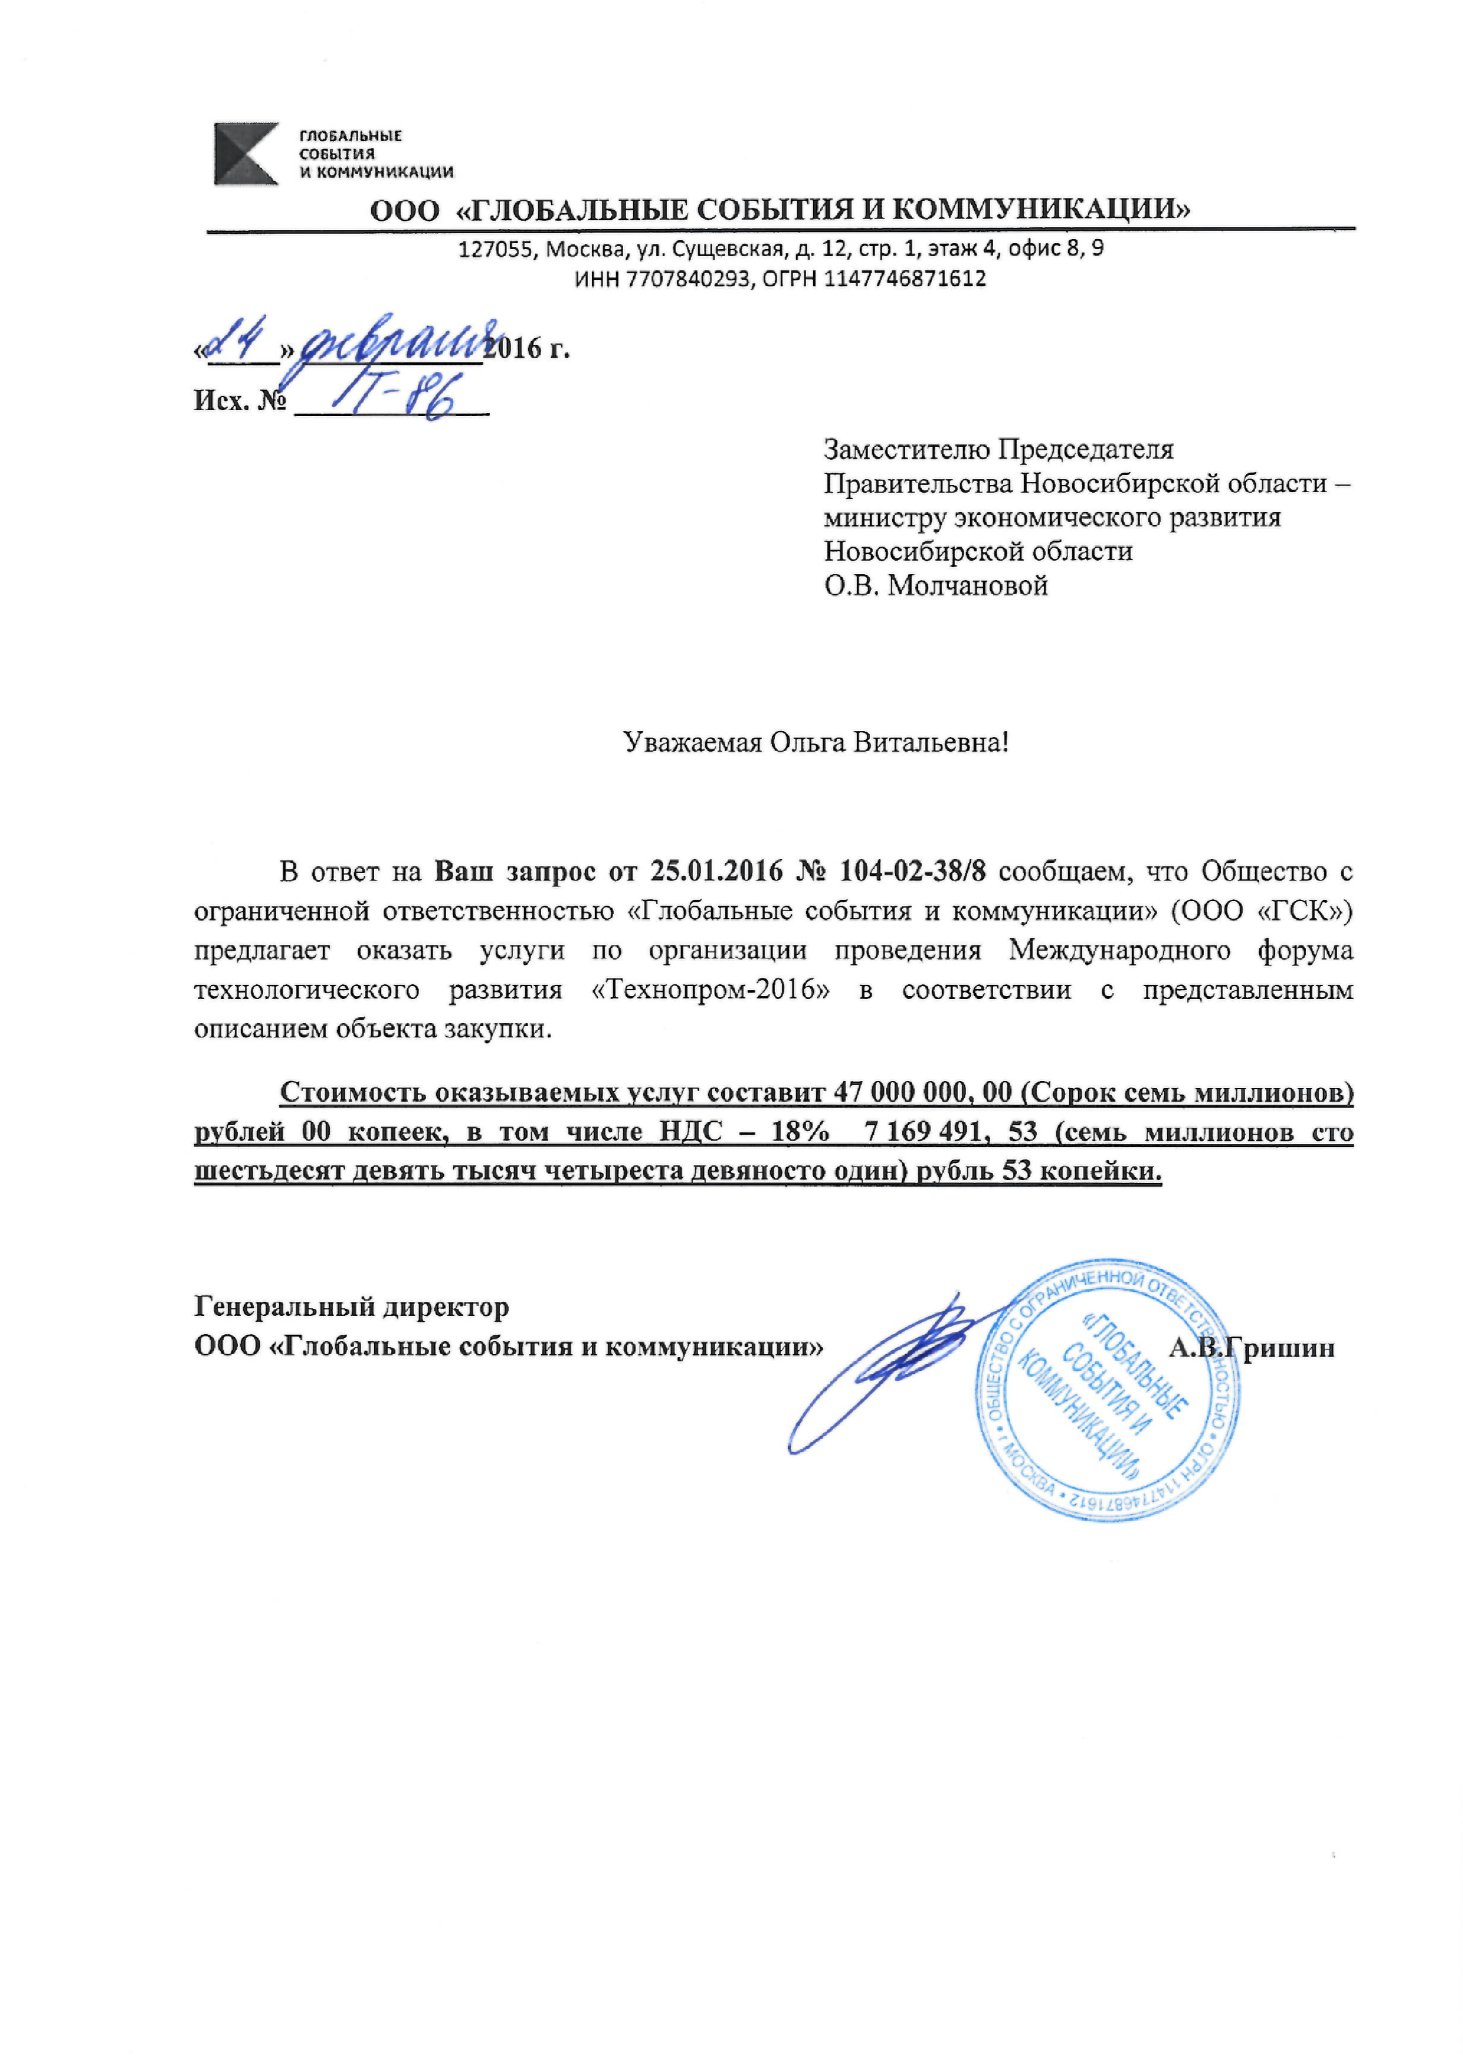

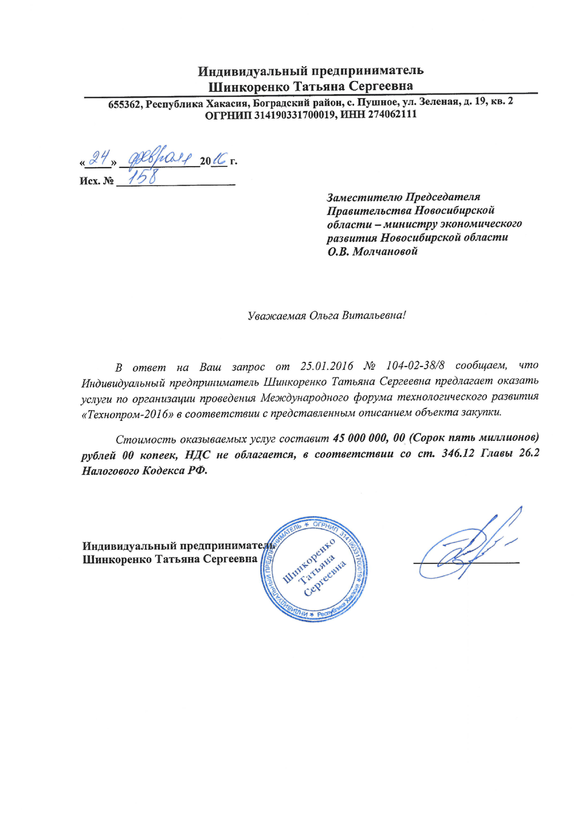

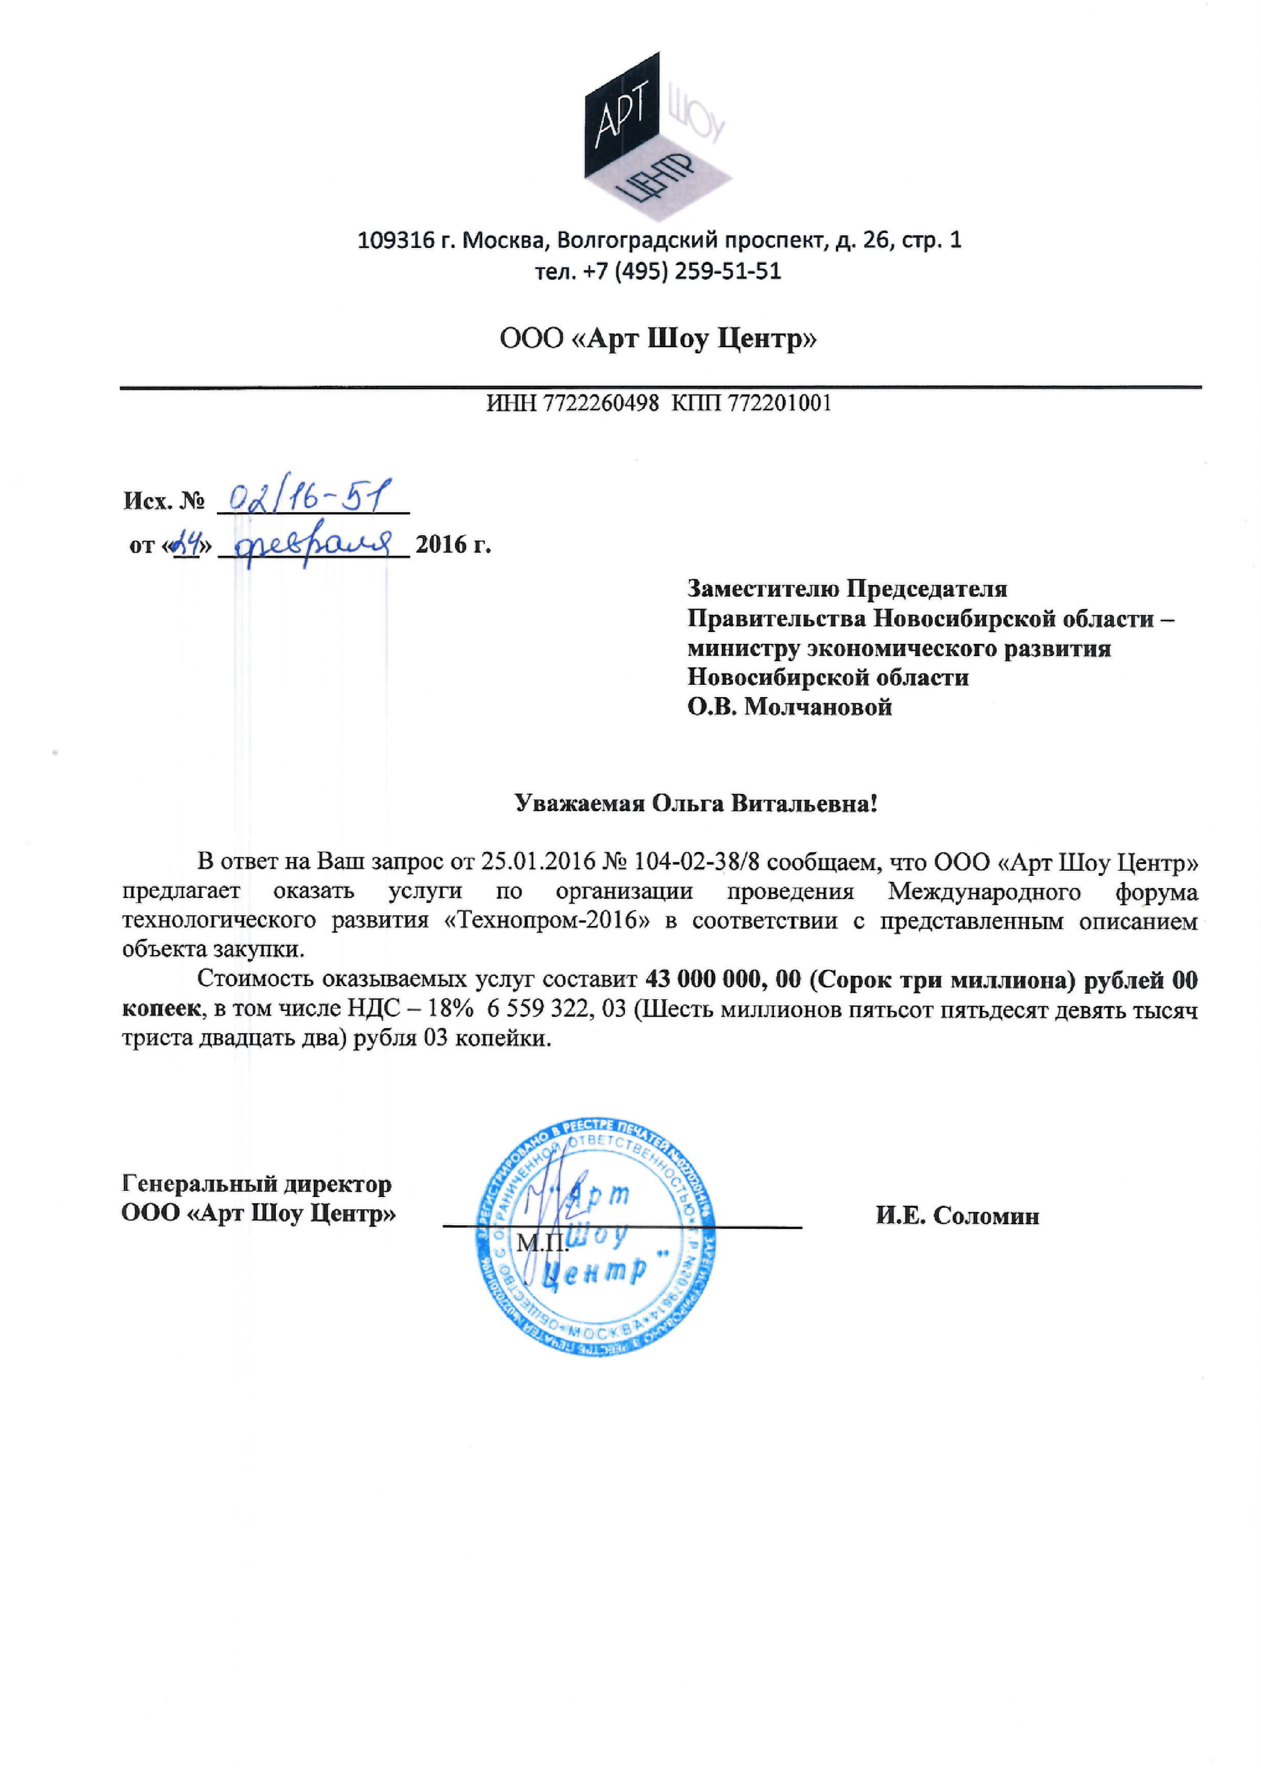

|  |  |
| --- | --- |
|  | Приложение №3 к обращению о рассмотрении обоснованности закупки |

**Выписка из распоряжения Правительства Новосибирской области от 12.10.2015 № 415-рп «О проведении Международного форума технологического развития «Технопром-2016»**

В соответствии с [Законом](consultantplus://offline/ref=12B429C0CDF20F632991BA137682164DD501AEA3F941EC31ABAADA23E5461122t6A7G) Новосибирской области от 15.12.2007 N 178-ОЗ "О политике Новосибирской области в сфере развития инновационной системы", с целью эффективного использования научного и инновационного потенциала Новосибирской области через активное включение региона в формирование нового технологического уклада, а также укрепления инвестиционной привлекательности Новосибирской области:

1. Провести Международный форум технологического развития "Технопром-2016" (далее - форум) в городе Новосибирске 2 - 3 июня 2016 года.

2. Создать рабочую группу по подготовке форума (далее - рабочая группа) и экспертный совет по подготовке форума (далее - экспертный совет) в составах согласно [приложениям N 1](consultantplus://offline/ref=12B429C0CDF20F632991BA1A6F85164DD501AEA3F744E333A3F7D02BBC4A1325688FAB6C432FF7AF9722t1AEG), [2](consultantplus://offline/ref=12B429C0CDF20F632991BA1A6F85164DD501AEA3F744E333A3F7D02BBC4A1325688FAB6C432FF7AF9722t1A0G) соответственно.

3. Рабочей группе совместно с министерством экономического развития Новосибирской области (Молчанова О.В.), министерством промышленности, торговли и развития предпринимательства Новосибирской области (Симонов Н.Н.), министерством образования, науки и инновационной политики Новосибирской области (Нелюбов С.А.), департаментом информатизации и развития телекоммуникационных технологий Новосибирской области (Дюбанов А.В.) в двухнедельный срок со дня принятия настоящего распоряжения разработать и утвердить план мероприятий по подготовке форума, обеспечить его выполнение.

4. Министерству образования, науки и инновационной политики Новосибирской области (Нелюбов С.А.) и государственному автономному учреждению Новосибирской области "Новосибирский областной фонд поддержки науки и инновационной деятельности" (Ивлев Б.И.) во взаимодействии с Российской ассоциацией венчурного инвестирования (Никконен А.И.) организовать проведение X Сибирской Венчурной Ярмарки в формате интеграции с форумом в программной и экспозиционной частях и обеспечить финансирование затрат на ее проведение.

5. Министерству экономического развития Новосибирской области (Молчанова О.В.), министерству промышленности, торговли и развития предпринимательства Новосибирской области (Симонов Н.Н.), управлению делами Губернатора Новосибирской области и Правительства Новосибирской области (Ярманов В.В.), министерству финансов и налоговой политики Новосибирской области (Голубенко В.Ю.) обеспечить своевременное финансирование мероприятий форума.

6. Создать рабочую группу по продвижению форума в [составе](consultantplus://offline/ref=12B429C0CDF20F632991BA1A6F85164DD501AEA3F744E333A3F7D02BBC4A1325688FAB6C432FF7AF9721t1A8G) согласно приложению N 3.

7. Рабочей группе по продвижению форума в течение месяца со дня принятия настоящего распоряжения разработать план мероприятий по продвижению форума и обеспечить его реализацию, в том числе освещение форума в средствах массовой информации.

8. Министерству культуры Новосибирской области (Кузин В.И.) обеспечить проведение культурной программы форума.

9. Принять к сведению, что организация и проведение выставки технологического развития в рамках форума осуществляется обществом с ограниченной ответственностью "Сибирь Экспоцентр" за счет собственных и привлекаемых средств.

10. Контроль за исполнением настоящего распоряжения оставляю за собой.

|  |  |
| --- | --- |
|  | Приложение №4 к обращению о рассмотрении обоснованности закупки |

**Выписка из Государственной программы Новосибирской области «Стимулирование инвестиционной и инновационной активности в Новосибирской области на 2015 - 2021 годы», утвержденная постановлением Правительства Новосибирской области от 01.04.2015 № 126-п**

«В рамках [задачи 1.1](consultantplus://offline/ref=073D234507CB6772BE42B644A673CD40BDDC3CB078C176667859B908C50D25E67E8252DDBE52D383B0D6BAb6C4G) "Повышение эффективности инвестиционного законодательства, обеспечение благоприятного инвестиционного климата в Новосибирской области" предполагается реализация следующих программных мероприятий:

3. Активизация информационной политики и информационное сопровождение процессов инвестиционного и инновационного развития Новосибирской области.

Реализация данного мероприятия предполагает комплексное продвижение Новосибирской области как прогрессивного и инвестиционно привлекательного региона инновационного развития путем: создания информационных материалов о потенциале Новосибирской области, подготовки и размещения информации о потенциале Новосибирской области в средствах массовой информации, в сети Интернет, организации и проведения аналитических исследований по инвестиционной тематике, участия Новосибирской области в приоритетных конгрессных и выставочно-ярмарочных мероприятиях, а также обеспечения деятельности постоянно действующего презентационного центра Новосибирской области.

Исполнителями по данному мероприятию выступают МЭР НСО, ОАО "АИР" (по согласованию)».

|  |  |
| --- | --- |
|  | Приложение №5 к обращению о рассмотрении обоснованности закупки |

**Пояснительная записка с обоснованием целесообразности закупки, оценки ожидаемого результата**

Проведение Международного форума технологического развития «Технопром-2016», основная цель которого развитие международной деловой площадки по вопросам обеспечения формирования шестого технологического уклада на основе активного развития науки, технологий и инжиниринга, международной и межрегиональной интеграции, «вытягивающих» технологических проектов и лучших практик полюсов технологического рывка, обеспечивающих технологическое лидерство.

Результаты оказания услуг планируется использовать в целях повышения уровня информированности общественности о потенциале Новосибирской области, формирования образа Новосибирской области как успешно развивающегося научного и делового региона.